X

X.1 Функциональное тестирование

Функциональное тестирование разработанного приложения проводилось с целью проверки корректности реализации основных функций системы и соответствия результатов работы установленным требованиям. В рамках данного раздела в качестве основного объекта рассмотрения был выбран сценарий создания проекта как один из ключевых пользовательских сценариев разработанной информационной системы.
В ходе тестирования анализировалась корректность обработки входных данных формы создания проекта, включая название, описание, целевую сумму, длительность, валюту и категорию. Исходные данные, использованные для формирования набора тест-кейсов, приведены в таблице T.

Таблица T – Исходные данные для генерации тест-кейсов методом попарного тестирования
Параметр | Корректное значение | Некорректное значение | Проверяемое ограничение
Название | "My project" | "" | Длина названия должна быть от 1 до 100 символов
Описание | "Description" | "x" * 1001 | Длина описания должна быть от 0 до 1000 символов
Сумма цели | 1000 | 0 | Сумма цели должна быть не менее 1
Длительность | 30 | 0 | Длительность должна быть от 1 до 60 дней

Продолжение таблицы T
Параметр | Корректное значение | Некорректное значение | Проверяемое ограничение
Валюта | "RUB" | "EUR" | Допустимые значения: "RUB", "USD"
Категория | "tech" | "minecraft" | Категория должна принадлежать допустимому набору

Для генерации тест-кейсов использовалась библиотека на языке Python, реализующая метод попарного тестирования. Применение данного подхода позволило сформировать набор проверок для различных сочетаний входных параметров сценария и сократить количество рассматриваемых комбинаций по сравнению с полным перебором. Результат генерации сочетаний входных данных представлен на рисунке P.
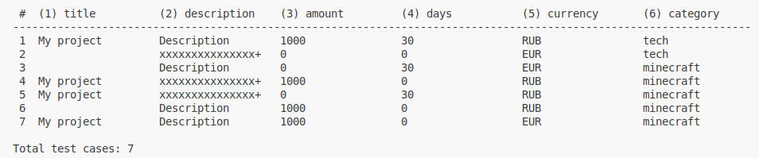
Рисунок P – Результат генерации сочетаний входных данных с использованием библиотеки на языке Python

На основе полученных комбинаций был сформирован итоговый набор тест-кейсов, по которым было проведено тестирование (таблица П. 1)

X.2 Нагрузочное тестировние

Для оценки поведения разработанного приложения под нагрузкой было проведено нагрузочное тестирование с использованием инструмента k6. Целью тестирования являлась проверка корректности работы системы при выполнении типового пользовательского сценария, а также оценка времени отклика основных HTTP-запросов.
В качестве тестируемого сценария был выбран пользовательский поток, включающий регистрацию пользователя, вход в систему, получение проекта и выполнение операции внесения вклада. Таким образом, в рамках одного тестового прохода последовательно выполнялись основные действия, характерные для практического использования приложения.
Нагрузка в ходе тестирования изменялась поэтапно. На первом этапе в течение 30 секунд количество виртуальных пользователей увеличивалось до 10. Далее в течение 1 минуты нагрузка возрастала до 50 виртуальных пользователей, после чего в течение еще 1 минуты поддерживалась на этом уровне. На завершающем этапе в течение 30 секунд нагрузка снижалась до 0.
В ходе тестирования были заданы пороговые значения для ключевых запросов. Для запроса получения проектов было установлено требование, согласно которому 99% запросов должны выполняться менее чем за 1 секунду. Для запроса внесения вклада было установлено требование, согласно которому 99% запросов должны выполняться менее чем за 2 секунды. Кроме того, для общего числа ошибочных HTTP-запросов было задано ограничение не более 5%.
Результат выполнения нагрузочного тестирования представлен на рисунке P+1.
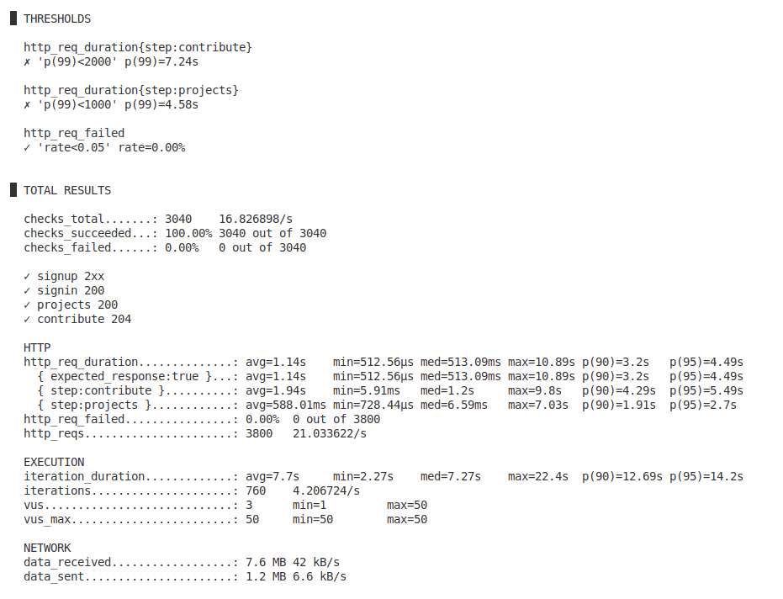
Рисунок P+1 – Результат нагрузочного тестирования с использованием k6

По результатам тестирования установлено, что все проверки корректности выполнения сценария были успешно пройдены: общее число проверок составило 3040, при этом доля успешных проверок составила 100 %. Также не было зафиксировано ни одной ошибки HTTP-запросов, вследствие чего показатель http_req_failed составил 0 % при допустимом значении не более 5 %.
Среднее время выполнения HTTP-запросов составило 1,14 с, медианное значение – 513,09 мс, 90-й процентиль – 3,2 с, 95-й процентиль – 4,49 с. Для запроса получения проектов среднее время отклика составило 588,01 мс, а для запроса внесения вклада – 1,94 с.
При этом заданные пороговые значения по времени отклика были выполнены не полностью. Для запроса получения проектов значение p(99) составило 4,58 с при установленном ограничении менее 1 с. Для запроса внесения вклада значение p(99) составило 7,24 с при установленном ограничении менее 2 с. Это показывает, что с точки зрения корректности система отрабатывает сценарий стабильно, однако при высокой нагрузке отдельные запросы требуют дополнительной оптимизации.
Таким образом, результаты нагрузочного тестирования показали, что приложение успешно обрабатывает тестовый пользовательский сценарий без ошибок, однако характеристики времени отклика для наиболее нагруженных операций пока не полностью соответствуют установленным пороговым значениям.

X.3 Метрики кода

X.3.1 Метрики размера кода

Для оценки метрик размера кода была использована утилита cloc, предназначенная для автоматического подсчета количества файлов, строк исходного кода, строк комментариев и пустых строк. Использование данного инструмента позволяет получить общее представление об объеме разработанного программного продукта и его структуре.
Подсчет выполнялся для всего проекта. Результат работы утилиты cloc представлен на рисунке P+2.
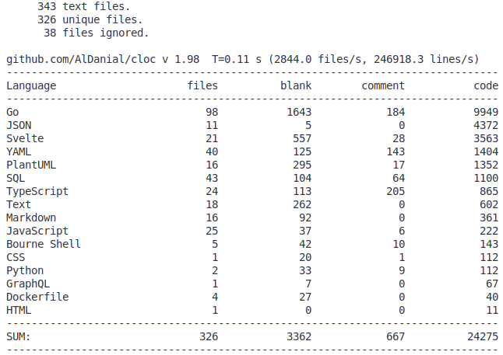
Рисунок P+2 – Результат подсчета метрик размера кода с помощью утилиты cloc

Полученные показатели характеризуют общий объем исходного кода проекта.

x.3.2 Цикломатическая сложность

Цикломатическая сложность используется для оценки сложности логики программы и определяется количеством независимых путей выполнения. Данная метрика позволяет выявить функции с наиболее разветвленной структурой и оценить трудоемкость их тестирования и сопровождения.
Для разработанного приложения цикломатическая сложность была рассчитана с использованием утилиты gocyclo. В качестве объекта исследования был выбран файл project/service/project, поскольку в нем сосредоточена основная бизнес-логика работы с проектами.
Результат работы утилиты gocyclo представлен на рисунке P+3.
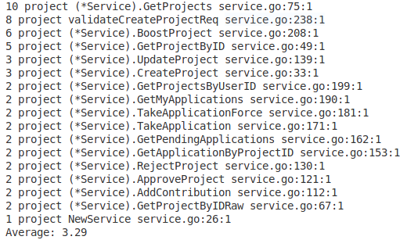
Рисунок P+3 – Результат подсчета цикломатической сложности с помощью утилиты gocyclo

По результатам расчета установлено, что среднее значение цикломатической сложности по модулю project составляет 3,29. Наибольшее значение имеет функция GetProjects – 10, что указывает на более сложную внутреннюю логику по сравнению с остальными функциями модуля. Повышенные значения также имеют функции validateCreateProjectReq, BoostProject и GetProjectByID, что связано с наличием нескольких проверок и ветвлений. В целом полученные результаты показывают, что большинство функций модуля обладают невысокой сложностью, а наиболее трудоемкими с точки зрения тестирования и сопровождения являются отдельные функции, реализующие ключевую бизнес-логику.

x.3.3 Метрики Холстеда

Для оценки структурной сложности программного кода были рассчитаны метрики Холстеда. В качестве объекта анализа был выбран файл service.go модуля payment, содержащий основную бизнес-логику работы с платежами.
Перечень операторов, использованных при расчете, приведен в таблице T+1, а перечень операндов – в таблице T+2.

Таблица T+1 – Операторы сервиса Payment
Оператор | Число вхождений
if | 11
return | 16
:= | 9
= | 2
!= | 11
|| | 1
* | 1
GetProjectByID | 2
Errorf | 8
Add | 1
Duration | 1
Now | 1
After | 1
ValidateContribAmount | 1
CreateContribution | 1
PublishContribution | 1
Printf | 1
CreatePayout | 1
GetPayout | 1
GetProjectStats | 1
GetUserStats | 1
n1 = 21 | N1 = 73
Таблица T+2 – Операнды сервиса Payment
Операнд | Число вхождений
Service | 1
paymentRepo | 1
r | 1
projectClient | 1
c | 1
publisher | 1
Операнд | Число вхождений
p | 3
err | 28
ctx | 8
req.ProjectID | 2
nil | 13
"project client: %w" | 2
deadline | 2
p.StartedAt | 1
timeDay | 1
p.DurationDays | 1
project.StatusActive | 1
domain.ErrProjectNotActive | 1

Продолжение таблицы T+2
Операнд | Число вхождений
req.Amount | 2
"validation: %w" | 1
contributionID | 2
userID | 5
req | 1
"repo: %w" | 5
event | 2
contribution.Event | 1
EventID | 1
Type | 1
contribution.EventTypeCreated | 1
ProjectID | 1
Amount | 1
"contribution publisher: %v" | 1
projectID | 4
payout | 2
domain.Payout | 1
domain.ProjectStats | 3
p.UserID | 1

Продолжение таблицы T+2
Операнд | Число вхождений
domain.ErrNotProjectOwner | 1
stats | 4
domain.UserStats | 1
n2 = 41 | N2 = 112

Длина программы рассчитывается по формуле:
$N\text{=}N_{1}\text{+}N_{2}$,
где N₁ – общее число операторов в программе;
N₂ – общее число операдов в программе.
Таким образом, на основе данных из таблицы 11, длина программы:
$N\text{=}73\text{+}112\text{=}185$.
Словарь программы рассчитывается по формуле:
$n\text{=}n_{1}\text{+}n_{2}$,
где n₁ – число уникальных операторов программы;
n₂ – число уникальных операндов программы.
На основе полученных данных словарь программы состовляет:
$n\text{=}21\text{+}41\text{=}62$.
Объем программы по Холстеду рассчитывается по формуле:
$V\text{=}N\text{+}\log_{2}\left(n\right)$,
где N – длина программы;
n – словарь программы.
Таким образом, на основе рассчитанных значений N и n объем программы по Холстеду состовляет:
$V\text{=}185\text{+}\log_{2}\left(62\right)\text{=}1101,53$.
Сложность программы рассчитывается по формуле:
$D\text{=}\left(\frac{n_{1}}{2}\right)∗\left(\frac{N_{2}}{n_{2}}\right)$,
где n1 – число уникальных операторов программы;
N2 – общее число операндов в программе;
n2 – число уникальных операндов программы.
Таким образом, сложность программы составляет:
$D\text{=}\left(\frac{21}{2}\right)∗\left(\frac{122}{41}\right)\text{=}28,68$.
Таким образом, сложность программы составляет:
$E\text{=}D∗V$,
где D – сложность программы;
V – объем программы по Холстеду.
Таким образом, трудоемкость программы составляет:
$E\text{=}28,68∗1101,53\text{=}31595,00$.
Полученные результаты находятся в допустимых пределах и соответствуют среднему уровню сложности программного кода. Это свидетельствует о том, что анализируемый участок кода является достаточно понятным с точки зрения структуры и логики, а также остается доступным для последующего сопровождения и модификации.

Приложение
Таблица П.1 – Итоговые тест-кейсы для сценария создания проекта
№ | Входные данные | Ожидаемый результат | Фактический результат
1 | Название: "My project"  Описание: "Description"  Сумма: 1000  Длительность: 30  Валюта: "RUB"  Категория: "tech" | Проект создан
2 | Название: ""  Описание: "x" * 1001  Сумма: 0  Длительность: 0  Валюта: "EUR"  Категория: "tech" | Некорректная длина названия;  Некорректная длина описания;  Некорректная сумма цели  Некорректная длительность;  Неизвестная валюта
3 | Название: ""  Описание: "Description"  Сумма: 0  Длительность: 30  Валюта: "EUR"  Категория: "minecraft" | Некорректная длина названия;  Некорректная сумма цели;  Неизвестная валюта;  Неизвестная категория
4 | Название: "My project"  Описание: "x" * 1001  Сумма: 1000  Длительность: 0  Валюта: "RUB"  Категория: "minecraft" | Некорректная длина описания;  Некорректная длительность;  Неизвестная категория;

Продолжение таблицы П.1
№ | Входные данные | Ожидаемый результат | Фактический результат
5 | Название: "My project"  Описание: "x" * 1001  Сумма: 0  Длительность: 30  Валюта: "RUB"  Категория: "minecraft" | Некорректная длина описания;  Некорректная сумма цели;  Неизвестная категория
6 | Название: ""  Описание: "Description"  Сумма: 1000  Длительность: 0  Валюта: "RUB"  Категория: "minecraft" | Некорректная длина названия;  Некорректная длительность;  Неизвестная категория
7 | Название: "My project"  Описание: "Description"  Сумма: 1000  Длительность: 0  Валюта: "EUR"  Категория: "minecraft" | Некорректная длительность;  Неизвестная валюта;  Неизвестная категория
TODO: факт. результат + скрины

